**Java基础**

**第七单元 IO流（一）**

1. **本单元教学目标**
2. **知识目标**
3. 理解File类的概念。
4. 了解IO流的分类。
5. 理解字节流的概念。
6. 理解字符流的概念
7. **能力目标**
8. 会使用File对象访问文件属性。
9. 会使用FileInputStream对象读取文件内容。
10. 会使用FileOutputStream对象写入文件的内容。
11. 会使用FileReader对象读取文件内容。
12. 会使用FileWriter对象写入文件内容。
13. **课时分配**
14. **第一课时：File类**
15. **知识目标**

* 了解File类的概念。
* 了解File类的作用。
* 掌握File类的构造方法。
* 掌握File类的常用方法。

1. **能力目标**

* 会使用File的构造方法实例化File对象。
* 会使用File的常用方法操作文件属性

1. **第二课时：Java中的IO流**
2. **知识目标**

* 掌握IO流的类别。
* 掌握输入流和输出流。

1. **第三课时：IO流的分类**
2. **知识目标**

* 掌握IO流的分类。
* 掌握字节流的定义及类层结构。
* 掌握字符流的定义及类层结构

1. **第四课时：字节流和字符流**
2. **知识目标**

* 掌握字节输入流FileInputStream类的定义及实现。
* 掌握字节输出流FileOutputStream类的定义及实现。
* 掌握字符输入流FileReader类的定义及实现。
* 掌握字节输出流FileWriter类的定义及实现。

1. **能力目标**

* 能够使用FileInputStream类实现文件内容的读取。
* 能够使用FileOutputStream类实现文件内容的写入。
* 能够使用FileReader类实现文件内容的读取。
* 能够使用FileWriter类实现文件内容的写入。

1. **本单元概念图**

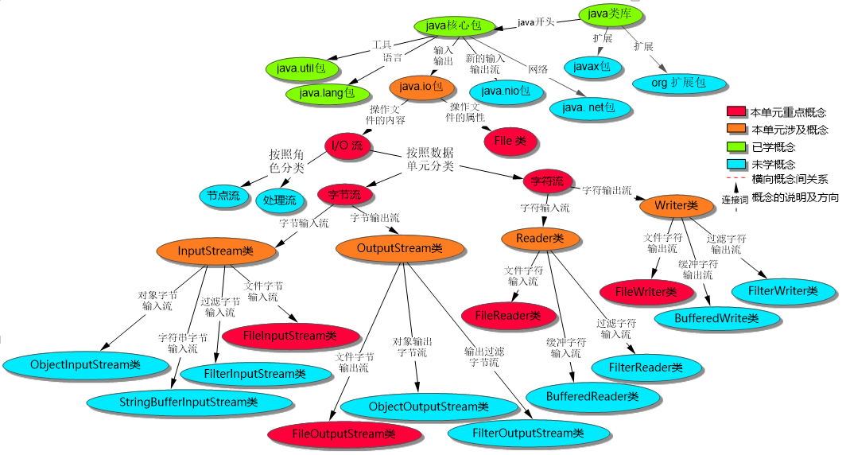

1. **教学过程脚本设计——第一课时**
2. **脚本设计思路**

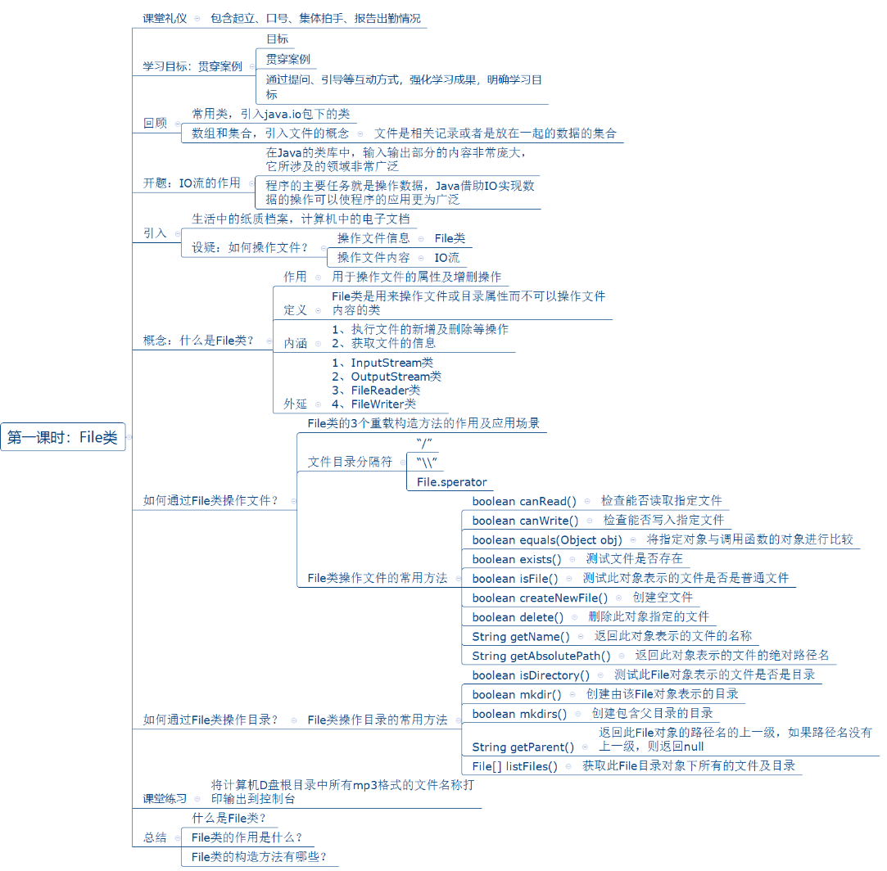

1. **脚本切片设计思路**

|  |  |  |  |  |
| --- | --- | --- | --- | --- |
| **序号** | **内容** | **目标** | **设计亮点** | **时间** |
| 1 | 课堂礼仪 | 1. 提升学生气势，精神饱满 2. 增加团队意识。 | 1. 突出学院特色，增加学生学习的信心，坚定学习信念。 | 1min |
| 2 | 概念图总览 | 1. 通过概念图给学生建立本月课程的整体概念架构。 | 1. 培养学生概念意识。 | 6min |
| 3 | 贯穿案例 | 1. 明确学习目标，做到学习有的放矢。 2. 贯穿案例，项目导向，通过贯穿案例的逐步实现，在学生脑海中逐步建立项目的产品意识，产品的标准意识。 | 1. 培养学生建立自主学习能力，实现自我学习的突破潜力无极限。 2. 以项目为导向，提高产品意识。 | 3min |
| 4 | 回顾、作业点评 | 1. 巩固之前的知识。 2. 检查作业完成情况。 | 1. 学习新知识，不忘旧知识，形成知识网络图。 2. 作业检查全覆盖，共性问题集中讲解，通过点评增强学生信心。 | 3min |
| 5 | 预习检查和目标 | 1. 锻炼学生自学能力。 2. 明确学习目标，做到学习有的放矢。 | 1. 培养学生建立自主学习能力，实现自我学习的突破潜力无极限。 | 3min |
| 6 | File类的定义 | 1. 让学生了解File类的作用及好处 | 1. 通过生活中的例子讲解如何通过程序操作文件 | 4min |
| 7 | File类的构造方法 | 1. 让学生了解File类的构造方法，以及如何实例化File对象 | 1. 通过对比讲解各个构造方法的作用 | 5min |
| 8 | 文件目录分隔符 | 1. 让学生了解文件目录分隔符的作用及意义 | 1. 通过在不同的操作系统中对文件目录分隔符的使用差别讲解分隔符的作用 | 3min |
| 9 | File类的构造方法示例 | 1. 让学生可以了解File对象的多种实例化方式 | 1. 通过代码效果演示，深刻理解File对象的实例化方式 | 8min |
| 10 | File类的常用方法 | 1. 让学生了解File类的常用方法 | 1. 讲解API中的File类的常用方法 | 8min |

1. **脚本切片一： 课堂礼仪**

|  |  |  |
| --- | --- | --- |
| **课堂模块** | **教学内容/台词** | **教学标准/素材** |
| **课堂礼仪**  **60s** | **讲师：**上课！  **班长：**起立!  **讲师：**同学们好。  **学生：**老师好。  **讲师：**我们班的口号是？  **学生：**…。  **讲师：**检查工装。  **班长：**1234。  **讲师：**报告出勤情况。  **班长：**应到*人，实到*人。  **讲师：**请坐。 | 1. 讲师进入教室前整理着装，提前30秒面带自信的笑容走进教室，给学生打招呼。当上课铃声响起，喊出“上课”，声音高于授课声音。 2. 学生起立、喊口号和拍手时，讲师需严格检查学生整齐度和速度，如凌乱需要重新做。 3. 口号结束后，讲师需跟学生一起有节奏的鼓掌（必须站在讲台前）。 4. 学生报告出勤情况时，讲师要面带微笑，并以肯定的眼神看着班长（报告出勤的同学）。 |

1. **脚本切片一：1-概念图.mp4**

|  |  |  |
| --- | --- | --- |
| **课堂模块** | **教学内容/台词** | **教学标准/素材** |
| **概念图总览**  **292s** | **概念图总览**  **讲师：**请大家和我一起看一下本单元的概念图  **讲师：**这张图的上面部分大家应该是比较熟悉了，我们在Java基础的时候讲了Java的常用类  **讲师：**讲解了Java类库和几个包，分别是2个扩展包和一个以java开头的核心包  **讲师：**核心包里有两个包，分别是util包，在这个包里放了一些Java的常用工具，是Java的工具包，和lang包Java的语言包  **讲师：**这里面有一个包还是io包，我们今天讲解的内容都在io包里  **讲师；**nio这个包的内容在第九单元我们会进行讲解  **讲师：** io包里面主要包含两个方面，一方面是File类，另一方面是io流  **讲师：**他们的区别是什么呢？  **讲师：**File类的主要作用是用来操作文件属性的，比如获得文件的路径、创建文件、删除文件，这些操作我们可以通过File类来完成  **讲师：**另一方面，io流，它的主要作用是什么呢？  **讲师：**他的主要作用是用来操作文件内容的，比如说获取内容或向文件写入内容，我们需要的是io流  **讲师：**大家看看，重点在哪？在io流和File类对吧？  **讲师：**io流实际上也是可以分类的，我么按照两个方面给io流分类  **讲师：**第一方面，我们可以按照流的角色将io流分为节点流和处理流。，这大概在第八单元的时候我们会进行讲解  **讲师：**另一方面，我们可以按照存储单元进行分类，分为字节流和字符流  **讲师：**字节流又包含字节输入流和字节输出流，分别是InputStream和OutputStream  **讲师：**InputStream是一个抽象类，派生了一系列子类，分别是ObjectOutputStream类，它是对象输入流；  **讲师：**StringBufferInputStream类，它是字符串字节输入流  **讲师：**FilterInputStream类，它是过滤字节输入流  **讲师：**FileInputStream类，文件输入流，我们将它标成了红色，意味着这个我们会重点进行讲解  **讲师：**OutputStream也是一个抽象类，它派生出了一系列的子类，分别是ObjectOutputStream类，对象输出流  **讲师：**FilterOutputStream类，输出过滤字节流  **讲师：**FileOutputStream类，文件输出流，这个类我们将它标注成红色，意味着我们要重点讲解  **讲师：**流按照数据单元可以分为字节流和字符流，字符流是以16位字符位数据单元进行IO操作的IO流  把字符流分为字符输入流和字符输出流，分别是Reader和Writer  **讲师：**Reader类是一个抽象类，他派生出了一系列的子类，分别是BufferedReader类，字符缓冲流  **讲师：**FilterReader类，过滤字符输入流  **讲师：**FileReader类，这个类我们将它标红了，意味着这个类我们会详细的进行讲解，FileReader类的作用是读取文件的内容，以字符位数据单元  **讲师：**Writer类也是一个抽象类，它派生出了一系列的子类，分别是BufferedWriter类，缓冲输出流  **讲师：**FilterWriter类，过滤字符输出流  **讲师：**FileWriter类，这个类我们将它标红了，意味着我们要重点讲解，FileWriter类的作用是写入磁盘文件内容，以字符位数据单元  **讲师：**这就是我们本单元所需学习的内容，概念总图 |  |

1. **脚本切片二：2-贯穿案例**

|  |  |  |
| --- | --- | --- |
| **课堂模块** | **教学内容/台词** | **教学标准/素材** |
| **贯穿案例**  **57s** | **贯穿案例**  **讲师：**我们一起了解一下本单元的贯穿案例  **讲师：**本单元我们学习的知识可以完成贯穿案例中的聊天记录删除功能  **讲师：**大家思考一下，如果想要删除记录，是不是需要先可以查询出所有的聊天记录？  **同学：**是  **讲师：**好，然后接下来我们希望实现这样一个功能，输入文件的名称，我们就可以把这个文件删除掉  **讲师：**这就是本单元贯穿案例的实现思路 |  |

1. **脚本切片一：视频切片1**

|  |  |  |
| --- | --- | --- |
| **课堂模块** | **教学内容/台词** | **教学标准/素材** |
| **作业点评**  **88s** | **作业点评**  **讲师：**我们在昨天下课之前留了一道作业，接下来我们对这道作业做一个简要点评  **讲师：**首先说一下作业进度，上百分百都可以完成作业，这里需要对大家提出表扬  **讲师：**接下来说一下作业质量，作业质量也是非常OK的，我需要着重表扬一下XXX同学，在之前XXX同学需要组长带着做才能完成，现在自己一人就可以完成整个功能的开发，大家鼓励一下  **讲师：**代码量大概在300行左右，大家付出了努力，努力是有收获的  **讲师：**在本次的作业完成情况上看，大家也是存在一些共性问题的，比如说变量和方法的命名还需要更加规范一些，希望大家再努努力 |  |

1. **脚本切片四：6-File类的定义**

|  |  |  |
| --- | --- | --- |
| **课堂模块** | **教学内容/台词** | **教学标准/素材** |
| **文件的作用**  **210s** | **File类及作用**  **讲师：**接下来，我们讲解一下文件的操作，在讲解文件操作之前，我们先了解一下文件的作用  **讲师：**文件的作用是什么？我们来看一下  **讲师：**文件的作用是不是用于存放相关记录和数据的容器？  **学生：**是  **讲师：**接下来我们来看一下，我有这样的一个文件，很熟悉吧？是一本书《三国演义》  **讲师：**那大家想一想，该如何把这本书放到电脑里呢？  **讲师：**很简单，拷贝进去是不是就可以了？  **讲师：**大家看一看，是不是我把这本《三国演义》放到了电脑里，那究其本质，我们究竟把这本书放置到电脑的那个位置中呢？  **讲师：**大家想一想，组成电脑应该有这么几个核心部件，分别是CPU、内存和硬盘  **讲师：**那么实际上，我们是把这本书放到了电脑的磁盘里  **讲师：**也就是说我们可以把《三国演义》这本书放到硬盘里，也可以刻录到光盘里，也可以放置到U盘里随身携带  **讲师：**问题来了，既然我把这些文件放置在磁盘里，那我们该如何通过程序这些图书呢？  **讲师：**接下来我们就来学习一下，如何在Java中实现访问磁盘中的文件属性  **讲师：**这里我们需要学习一个Java类，File类，这个类是位于java.io包下的 |  |
| **File类的定义**  **讲师：**那接下来我们来看一下这个File类的定义，File类到底是什么？  **讲师：**我们以种差加属的方式给它下一个定义  **讲师：**首先我们找到File类邻近的属性，他的属性是不是一个类呀？  **学生：**是  **讲师：**那我们来看一看，它是一个什么样的类呢？它的种差是什么呢？  **讲师：**用来操作文件或目录属性而不可以操作文件内容的一个类  **讲师：**接下来我们再学习一下File类的内涵  **讲师：**它的内涵包括“操作文件及目录的属性，不可以操作器内容”，并且我们可以通过File类创建文件和目录，也可以删除文件的文件和目录，那这就是File类的内涵  **讲师：**接下来我们再来看一下File类的外延  **讲师：**大家看到这个包应该都很熟悉了，我们在Java基础的常用类那一单元介绍过Java的一些以java开头的核心包，分别是java.lang和java.util等  **讲师：**接下来我们再学习一个包，叫java.io包  **讲师：**也就是说和我们操作文件或文件内容相关的类都放到了java.io包下  **讲师：**那这里面我们看一下，大概有这么个类层结构，分别是File类、InputStream类、OutputStream类、Reader类和Writer类  **讲师：**到这里可能有同学会有疑问，File类是操作文件属性的，但是不能操作文件内容，那么该如何操作文件的内容呢？  **讲师：**实际上我们PPT上这后面的四个类都是用来访问文件内容的，这就是我们File类的外延。 |  |

1. **脚本切片五：7-File类的构造方法**

|  |  |  |
| --- | --- | --- |
| **课堂模块** | **教学内容/台词** | **教学标准/素材** |
| **File类的构造方法**  **99s** | **File类的构造方法**  **讲师：**接下来我们讲解一下File类的构造方法  **讲师：**我们知道，当我们实例化一个对象时，会执行这个类的构造方法，也就是说，我们可以通过构造方法来实例化对象  **讲师：**这里针对于File类的构造方法，我们提供了三个  **讲师：**这三个构造方法我们都可以创建一个File类的实例，那我们来看一下这三个构造方法都有什么区别  **讲师：**第一个构造方法，它需要传递一个String类型的参数，他可以指定文件在磁盘中的存放位置  **讲师：**第二个构造方法，它需要传递两个String类型的参数，第一个参数的作用是把文件的路径表示出来，第二个参数为的作用是把文件的名称表示出来，如果文件有后缀名，那我们也需要把后缀名加上。  **讲师：**第三个构造方法和第二个构造方法的功能很相似，它也是有两个参数  **讲师：**第一个参数是表示文件的位置，第二个参数是表示文件的名称，只不过用于表示文件位置的第一个参数不再是String类型，而是File类型  **讲师：**这就是File类提供的三个构造方法 |  |

1. **脚本切片五：8-文件目录分隔符**

|  |  |  |
| --- | --- | --- |
| **课堂模块** | **教学内容/台词** | **教学标准/素材** |
| **文件目录分隔符**  **50s** | **文件目录分隔符**  **讲师：**接下来我们讲解一下文件目录分隔符  **讲师：**针对于不同操作系统，对于分隔符有一定的要求  **讲师：**比如在windows系统中，更建议使用反斜线用作于分隔符  **讲师：**在Linux操作系统中，我们更建议使用斜线用作于分隔符，但是这里面多了一个斜线，这是什么原因呢？  **讲师：**原因是斜线在Java中被用作转义来使用，我们需要将这个斜线转义成其原本的字符用意  **讲师：**在不同的操作系统，建议使用不同的分隔符，正所谓众口难调  **讲师：**File类其实是非常聪明的，它提供了一个静态常量separator，通过File.separator可以提供一个文件目录分隔符  **讲师：**这就是文件目录分隔符 |  |

1. **脚本切片五：9-File类的构造方法示例**

|  |  |  |
| --- | --- | --- |
| **课堂模块** | **教学内容/台词** | **教学标准/素材** |
| **File类的构造方法示例**  **107s** | **File类的构造方法示例**  **讲师：**刚刚我们讲解了File的构造方法，接下来我们对于不同的构造方法对其举例说明  **讲师：**我们可以通过第一种构造方法来实例化File类的对象  **讲师：**我们通过File类声明了一个File对象f，通过File的构造器进行实例化，该构造方法需要传递一个String类型的参数，这个字符串指向文件的磁盘路径  **讲师：**第二种方式需要传递两个参数，第一个参数是这个文件的目录位置，比如D盘下的myDir文件夹下，第二个参数是这个文件的名称，如果这个文件有后缀名，则需要把后缀名加上  **讲师：**通过这样简单的一行代码我们就成功实例化了一个File对象f，它所指向的位置就是D盘下的myDir文件夹中的hello.txt文件  **讲师：**这是我们通过第二种构造器来实例化对象，接下来我们看一下第三种  **讲师：**第三种方法也需要传递两个参数，只不过第一个参数不再是字符串了，而是一个File对象，这个File对象指向的还是磁盘路径D盘下的myDir文件夹  **讲师：**这里面我们使用的File类的静态常量separator来标识文件目录分隔符  **讲师：**这就是三种File类的构造方法的代码案例 |  |

1. **脚本切片五：10-File类的常用方法**

|  |  |  |
| --- | --- | --- |
| **课堂模块** | **教学内容/台词** | **教学标准/素材** |
| **File类的常用方法**  **247s** | **File类操作文件的常用方法**  **讲师：**接下来我们了解一下File类操作文件和目录的常用方法  **讲师：**首先我们看一下，如何通过File类操作文件  **讲师：**Java的API中提供了一些常用的方法，比如说canRead方法，我们可以通过这个方法判断文件是否可读，返回值类型是布尔型，true代表可读  **讲师：**第二个方法canWrite方法，它的返回值类型也是布尔类型，无须传参，方法的作用见名知意，表示文件是否可写，如果可写返回值是true，否则是false  **讲师：**下一个方法equals方法，很明显这个方法的作用是比较两个文件对象是否是同一个对象，返回值是布尔型，true表示相等  **讲师：**exists方法，返回值是布尔型，无须传参，exist意为是否存在，判断一个文件是否存在，true代表存在  **讲师：**isFile方法，返回值是布尔型，判读一个目录是否是文件，true代表文件，false代表文件夹  **讲师：**createNewFile方法，创建一个新的文件，返回值是布尔型，意味着这个方法可以创建一个新的文件，如果创建成果，返回值是true，否则返回值是false  **讲师：**我们再看下一个，delete方法，见名知意，它的作用是什么呢？删除文件或文件夹对吧？返回值是布尔型，如果删除成功，返回值是true，否则返回值是false  **讲师：**下一个，getName方法，这个方法的返回值是String型，见名知意，他的作用是什么呢？他的作用是返回一个文件的名称  **讲师：**getAbsolutePath方法，这个方法的租用是什么呢？获得绝对的路径，对不对？获得一个文件的绝对路径，返回值是String类型  **讲师：**那以上是File类操作文件的常见方法 |  |
|  | **File类操作目录的常见方法**  **讲师：**接下来，我们看一下，如何通过File类操作文件目录，也就是文件夹  **讲师：**Java的API也提供了一些常见的方法，比如判断一个路径是否是一个文件夹，isDirectory方法，true代表是文件夹，false代表是文件  **讲师：**isDirectory方法和isFile方法是对应的  **讲师：**mkdir方法作用是创建文件夹，mk实际上市make的缩写make dir创建一个文件夹  **讲师：**接下来我们看依稀mkdirs和mkdir目录的区别，多了一个s，这个方法的作用是可以创建一个多级目录，比如说A目录下有个B，B目录下有个C，当我们创建C目录的时候，A和B目录也会被创建  **讲师：**getParent方法，返回值String型，什么意思呢？我们可以通过file对象的getParent方法获得这个对象的父级目录，也就是上一级目录  **讲师：**下一个方法，listFiles方法，返回的是一个File对象数组，他的作用是获得一个file对象下的所有文件和文件夹 |  |

1. **教学过程脚本设计——第二课时**

**1. 脚本设计思路**

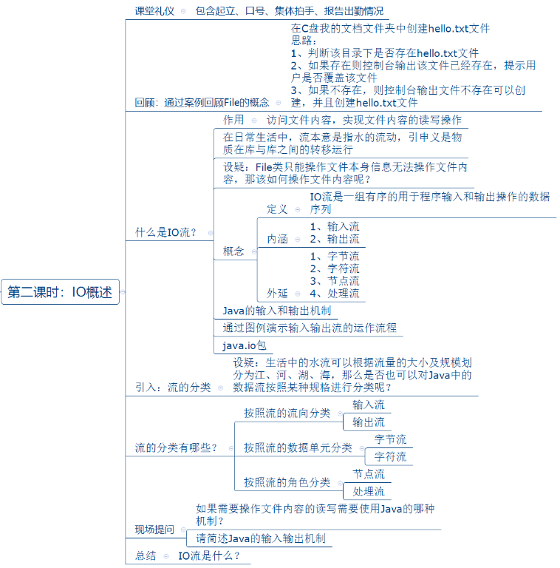

**2. 脚本切片设计思路**

|  |  |  |  |  |
| --- | --- | --- | --- | --- |
| **序号** | **内容** | **目标** | **设计亮点** | **时间** |
| 1 | 课堂礼仪 | 1. 提升学生气势，精神饱满   2、增加团队意识。 | 1、突出学院特色，增加学生学习的信心，坚定学习信念。 | 1min |
| 2 | 课堂案例 | 1. 让学生数量使用File类提供的常用方法 2. 提升学生对知识的综合理解能力 | 1、以案例的形式加深学生对File类常用方法的理解 | 15min |
| 3 | 什么是IO流 | 1. 让学生了解IO流的概念 2. 了解流的分类 | 1. 突出特色，通过生活中的真实案例讲解   2、以种差加属的方式给概念下定义 | 8min |
| 4 | 输入输出机制 | 1. 让学生理解程序的输入和输出机制 | 1. 通过图例进行讲解   2、引入生活中的真实案例 | 8min |
| 5 | 流的分类 | 1. 让学生深入了解IO流的分类 | 1. 通过类比的方式对知识点进行讲解 | 8min |

1. **脚本切片一： 课堂礼仪**

|  |  |  |
| --- | --- | --- |
| **课堂模块** | **教学内容/台词** | **教学标准/素材** |
| **课堂礼仪**  **60s** | **讲师：**上课！  **班长：**起立!  **讲师：**同学们好。  **学生：**老师好。  **讲师：**我们班的口号是？  **学生：**…。  **讲师：**检查工装。  **班长：**1234。  **讲师：**报告出勤情况。  **班长：**应到*人，实到*人。  **讲师：**请坐。 | 1. 讲师进入教室前整理着装，提前30秒面带自信的笑容走进教室，给学生打招呼。当上课铃声响起，喊出“上课”，声音高于授课声音。 2. 学生起立、喊口号和拍手时，讲师需严格检查学生整齐度和速度，如凌乱需要重新做。 3. 口号结束后，讲师需跟学生一起有节奏的鼓掌（必须站在讲台前）。 4. 学生报告出勤情况时，讲师要面带微笑，并以肯定的眼神看着班长（报告出勤的同学）。 |

1. **脚本切片五：11-课堂案例**

|  |  |  |
| --- | --- | --- |
| **课堂模块** | **教学内容/台词** | **教学标准/素材** |
| **课堂案例**  **174s** | **课堂案例实现思路**  **讲师：**接下来我们一起看一个案例  **讲师：**把计算机D盘根目录下所有的mp3文件检索出来并且输出到控制台，大家想想该如何实现呢？  **讲师：**在PPT上，我们给大家了一些思路，大家可以参考  **讲师：**首先，如果你想获得所有的mp3，那么第一步是不是应该先创建File对象，指向D盘的根路径  **讲师：**接下来通过File对象的listFiles方法获得该D盘根目录下的所有文件及文件夹数组  **讲师：**那下一步该做什么了？得到了所有的文件和文件夹数组之后，是不是可以遍历这个数组了？  **讲师：**找到数组中的每一个元素，判断这个元素是否是文件，如何判断file对象是否是文件？isFile方法，对吧？  **讲师：**接下来判断这个文件的后缀名是否是mp3，如果是，就将该文件的名称打印到控制台  **讲师：**那接下来，我们看一下如何通过代码来实现这样的需求 |  |
|  | **课堂案例代码讲解**  **讲师：**首先，我们创建一个File对象  **讲师：**以D盘作为根目录，获得当前目录下所有的文件及文件夹  **讲师：**接下来我们通过一个方法，叫listFiles方法，获得一个File对象数组  **讲师：**接下来我们遍历这个数组，用ForEach增强型for循环来获取数组中的每一个元素  **讲师：**下一步我们就开始判断了，当前遍历得到的这个对象是否是文件呢？如果isFile方法的返回值是true，就说明是一个文件  **讲师：**接下来我们就通过字符串的截取的方法来获得这个文件的后缀名，判断是否是mp3，获得文件的名称的方法是什么？getName方法是不是？  **讲师：**好，通过如上的几个简答的步骤，我们就实现了检索磁盘文件的需求 |  |

1. **脚本切片五：12-什么是IO流**

|  |  |  |
| --- | --- | --- |
| **课堂模块** | **教学内容/台词** | **教学标准/素材** |
| **什么是IO流**  **252s** | **什么是IO流**  **讲师：**接下来我们来讲解一下IO流  **讲师：**说道流，我们能想到什么呢？  **讲师：**比如说，高山流水；再比如说，大瀑布，水从高处留下。那这是什么？水的流动，对不对？  **讲师：**再比如说，我们可以想到水龙头，在往下滴水，这是不是也是水的流动呢？  **讲师：**我么你可以看到，当我们提到流的时候，第一印象应该是水流，对吧？  **讲师：**接下来我们来看一下流的词源  **讲师：**流英文单词叫stream，动词代表流，涌进，飘扬；名词代表溪流  **讲师：**实际上关于流在日常生活中，流本意指水的流动，引申义是物质之间的转移运行  **讲师：**这就是我们生活中的流  **讲师：**接下来，我们需要了解一下IO流，在讲解IO流之前，我们先了解一下IO流的作用是什么，我们学了IO流，那IO流能干什么？  **讲师；**通过IO流，可以实现网络数据传输，比如网络数据的交换和读取，我们可以通过IO流来实现  **讲师：**通过IO流还可以实现文件的读写，比如访问文件的内容  **讲师：**通过IO流还可以实现用户输入和打印，比如实现用户登录功能实现密码的输入 |  |
|  | **IO流定义**  **讲师：**接下来我们给IO流下个定义  **讲师：**IO流是什么？我们用种差加属的方式来给它下定义  **讲师：**我们找到IO流邻近的属，既然IO流能够做数据的交互，那么他的属一定是数据序列  **讲师：**种差是什么呢？  **讲师：**一组有序的用于程序输入输出操作的数据序列  **讲师：**那IO流是什么？  **讲师：**IO流是一组有序的用于程序输入输出操作的数据序列  **讲师：**接下来我们学习一下IO流的内涵  **讲师：**第一、IO流具有方向性，并且是以先进先出的方式传递数据的  **讲师：**第二、操作的是有序的数据序列  **讲师：**这就是IO流的内涵，接下来我们了解一下IO流的外延，也就是IO流的分类  **讲师：**我们可以从三个方面给IO流进行分类  **讲师：**按照流向分，IO流可以分为输入流和输出流  **讲师：**按照数据单元分，IO流可以分为字节流和字符流  **讲师：**按照角色分，IO流可以分为节点流和处理流 |  |

1. **脚本切片五：13-输入输出机制**

|  |  |  |
| --- | --- | --- |
| **课堂模块** | **教学内容/台词** | **教学标准/素材** |
| **输入输出机制**  **132s** | **输入输出机制**  **讲师：**接下来我们一起学习一下输入输出机制  **讲师：**在讲解输入输出机制之前，我们一起思考一个问题  **讲师：**程序是如何操作数据的呢？  **讲师：**大概分为两点，分别是读取数据和写入数据，是吧？  **讲师：**接下来我们来看一下，程序是如何进行数据的交互的  **讲师：**流与数据源和程序之间的关系是什么？我们来看一下  **讲师：**通过流，将源数据源中的数据读取到程序中，这里的源数据源可能是硬盘也可能是其他IO设备，那么，这个过程称之为输入  **讲师：**流与程序和目标数据源之间的关系是什么？我们看一下  **讲师：**通过流，将程序中的数据写入到目标数据源中，这里的目标数据源可能是硬盘也可能是其他的IO设备，那么，这个过程称之为输出 |  |
|  | **IO包**  **讲师：**io里面提供了很多输入输出流相关操作的类  **讲师：**我们来看一下io包下的类层结构  **讲师：**File类，我们之前学习过，他主要的作用是用于操作文件的属性  **讲师：**那下面这四个我们之前也提到过，他们主要是操作文件的内容，分别是InputStream、OutputStream、Reader和Writer  **讲师：**File是文件类、InputStream是字节输入流类、OutputStream是字节输出流类、Reader是字符输入流类、Writer是字符输出流类  **讲师：**在程序当中，通过这些输入输出流的类实例化的对象，称之为流对象  **讲师：**这就是我们io包的类层结构 |  |

1. **脚本切片五：视频切片5**

|  |  |  |
| --- | --- | --- |
| **课堂模块** | **教学内容/台词** | **教学标准/素材** |
| **流的分类**  **80s** | **流的分类-按照流向进行分类**  **讲师：**接下来我们讲解流的分类  **讲师：**我们可以按照流的流向进行分类，分为输出流和输入流  **讲师：**我们是以程序为主体，站在程序的角度上分析问题  **讲师：**比如说，数据有程序到存储设备，这个过程称之为输出；从存储设备到程序，这个过程称为输入  **讲师：**输出流又包括字节输出流和字符输出流，分别是OutputStream和Writer  **讲师：**输入流又包括字节输入流和字节输出流，分别是InputStream和Reader  **讲师：**这种流的分类是按照流向进行分类的  **讲师：**实际上，流的分类还可以按照存储单元进行分类 |  |
|  | **流的分类-按照存储单元进行分类**  **讲师：**将流按照存储单元进行分类，可以分为字节流和字符流  **讲师：**大家思考一下，字节是多少位呀？  **同学：**8位  **讲师：**非常好，字节的内存占比是8位，那字符呢？  **同学：**16位  **讲师：**非常好，字节流又包含了字节输入流和字节输出流  **讲师：**字符流又分为，字符输入流和字符输出流  **讲师：**这种流的分类是按照数据单元进行分类的 |  |

1. **教学过程脚本设计——第三课时**

**1. 脚本设计思路**

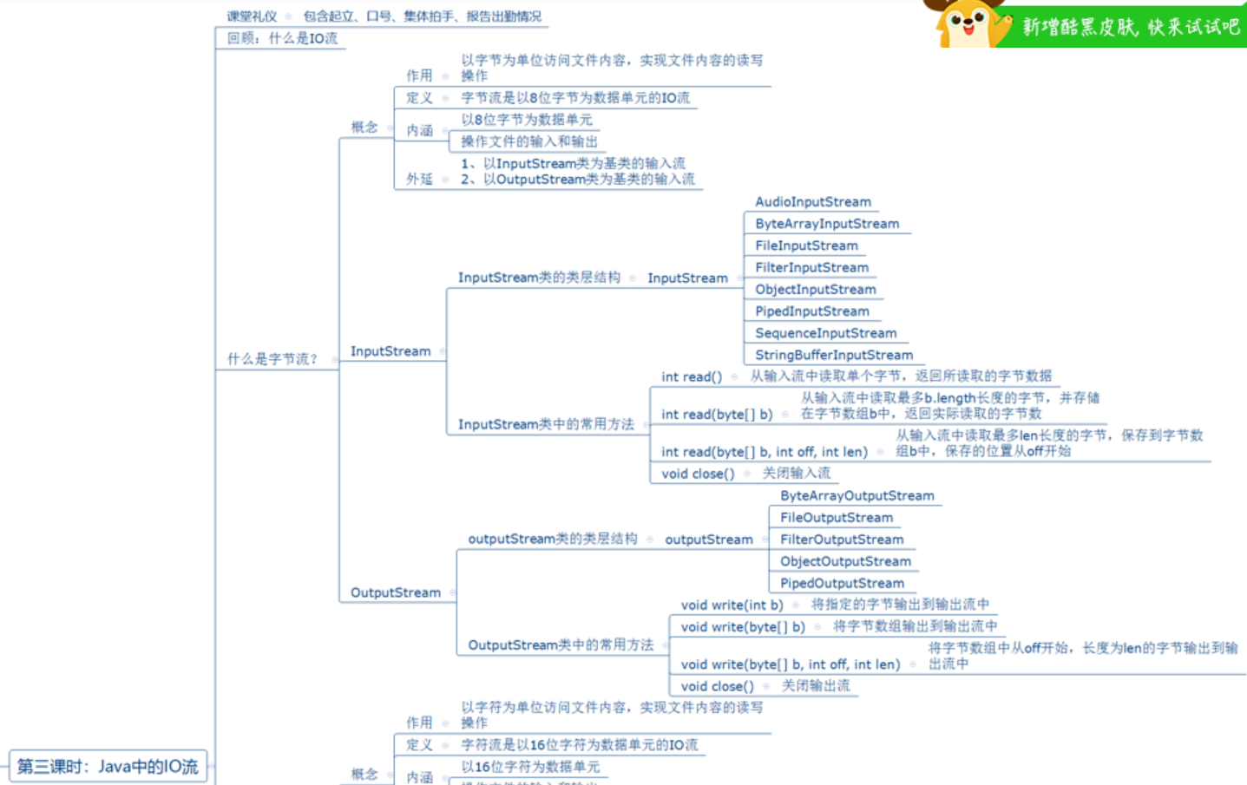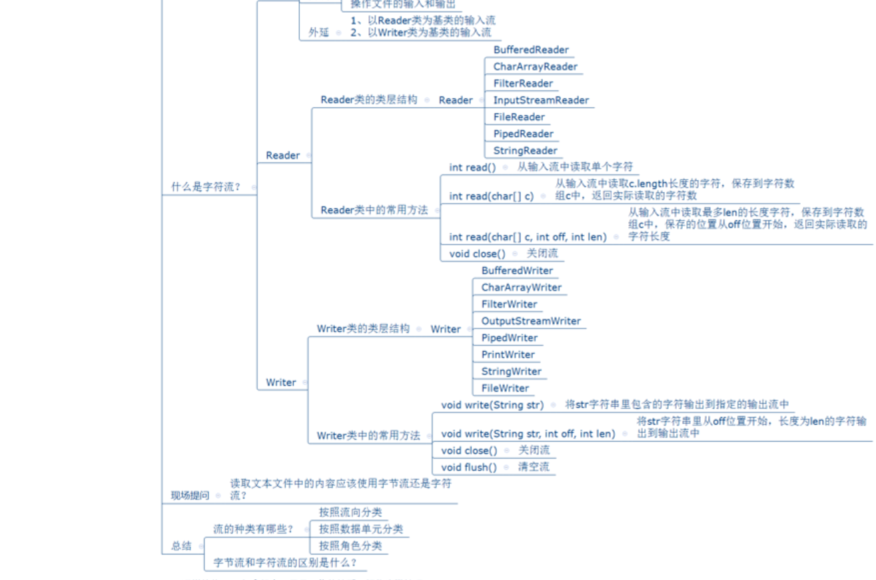

**2. 脚本切片设计思路**

|  |  |  |  |  |
| --- | --- | --- | --- | --- |
| **序号** | **内容** | **目标** | **设计亮点** | **时间** |
| 1 | 课堂礼仪 | 1、提升学生气势，精神饱满  2、增加团队意识。 | 1、突出学院特色，增加学生学习的信心，坚定学习信念。 | 1min |
| 2 | 字节流的定义 | 1. 掌握字节流的定义 2. 掌握字节流的作用 | 1. 以种差加属的方式定义概念 | 5min |
| 3 | InputStream类和OutputStream类及常用方法 | 1. 掌握InputStream类的类层结构 2. 掌握InputStream类的作用 3. 掌握InputStream类的常用方法 4. 掌握OutputStream类的类层结构 5. 掌握OutputStream类的租用 6. 掌握OutputStream类的常用方法 | 1. 以生活中的真实例子教学，提高学生的学习兴趣 | 13min |
| 4 | 字符流的定义 | 1. 掌握字符流的定义 2. 掌握字符流的作用 | 1. 以种差加属的方式定义概念 | 5min |
| 5 | Reader类和Writer类及常用方法 | 1. 掌握Reader类的类层结构 2. 掌握Reader类的作用 3. 掌握Reader类的常用方法 4. 掌握Writer类的类层结构 5. 掌握Writer类的租用 6. 掌握Writer类的常用方法 | 1. 以生活中的真实例子教学，提高学生的学习兴趣 | 13min |

1. **脚本切片一： 课堂礼仪**

|  |  |  |
| --- | --- | --- |
| **课堂模块** | **教学内容/台词** | **教学标准/素材** |
| **课堂礼仪**  **60s** | **讲师：**上课！  **班长：**起立!  **讲师：**同学们好。  **学生：**老师好。  **讲师：**我们班的口号是？  **学生：**…。  **讲师：**检查工装。  **班长：**1234。  **讲师：**报告出勤情况。  **班长：**应到*人，实到*人。  **讲师：**请坐。 | 1. 讲师进入教室前整理着装，提前30秒面带自信的笑容走进教室，给学生打招呼。当上课铃声响起，喊出“上课”，声音高于授课声音。 2. 学生起立、喊口号和拍手时，讲师需严格检查学生整齐度和速度，如凌乱需要重新做。 3. 口号结束后，讲师需跟学生一起有节奏的鼓掌（必须站在讲台前）。 4. 学生报告出勤情况时，讲师要面带微笑，并以肯定的眼神看着班长（报告出勤的同学）。 |

1. **脚本切片五：15-字节流定义**

|  |  |  |
| --- | --- | --- |
| **课堂模块** | **教学内容/台词** | **教学标准/素材** |
| **字节流的定义**  **85s** | **字节流的定义**  **讲师：**好，接下来我们一起给字节流下定义  **讲师：**字节流是什么？我们以种差加属的方式对字节流下个定义  **讲师：**首先，我们找到字节流的邻近的属，大家思考一下，它邻近的属是什么？  **同学：**IO流  **讲师：**非常好，那种差呢？我们说字节流的数据单元是字节，每个字节的内存占比是8位  **讲师：**所以，字节流的种差就是：以8位字节为数据单元的IO流  **讲师：**接下来，我们来看了解一下字节流的内涵  **讲师：**字节流是以8位字节为数据单元的IO流，那么他的内涵应该包含以8位字节为数据单元、操作文件的输入和输出  **讲师：**接下来，我们一起了解一下字节流的外延，也就是字节流的分类  **讲师：**字节流是一种IO流，那么按照流的流向，我们可以分为输入流和输出流  **讲师：**所以，字节流包含字节输入流和字节输出流  **讲师：**字节输入流，在Java中提供了一些以InputStream类为基类的类来操作字节输入流  **讲师：**字节输出流，在Java中提供了一些以OutputStream类作为基类的类来操作字节输出流  **讲师：**以上就是我们对字节流下的定义 |  |

1. **脚本切片五：16-InputStream类和OutputStream类及常用方法**

|  |  |  |
| --- | --- | --- |
| **课堂模块** | **教学内容/台词** | **教学标准/素材** |
| **InputStream类和OutputStream类及常用方法**  **246s** | **InputStream类的类层结构**  **讲师：**刚刚我们给字节流下了定义，接下来我们来学习一下InputStream类的类层结构  **讲师：**InputStream是一个抽象类，他有一些直接子类，分别是AudioInputStream、ByteArrayInputStream、FilterInputStream、ObjectInputStream、PipedInputStream、SequenceInputStream、StringBufferInputStream  **讲师：**这里我们把FileInputStream类标成了红色，意味着什么？我们会重点讲解这个类，这个类的作用是读取文件内容的类，非常重要  **讲师：**这就是InputStream类的类层结构 |  |
|  | **InputStream类的常用方法**  **讲师：**接下来我们学习一下InputStream类的常用方法  **讲师：**我们说InputStream类的作用就是从文件读取内容到程序，是一种输入的操作，那它一定会提供一些关于读取文件内容的方法  **讲师：**reader方法，它的返回值是整数型，他的作用是从磁盘中读取数据，每次读取一个字节并且以int型返回，当返回值为-1时表示读取到了文件内容的末尾  **讲师：**第二个方法也是read方法，与第一个方法不同的是它需要传递一个字节数组作为参数，意味着它可以读取多个字节，当返回值是-1时表示读取到了文件内容的末尾  **讲师：**大家思考一下，当我们使用完IO流之后，是不是要将流关闭啊？释放资源的占用，对吧？  **学生：**对  **讲师：**close方法，它的作用是关闭输入流，释放资源的占用，这个方法很重要，这就是InputStream类的常用方法 |  |
|  | OutputStream类的类层结构  **讲师：**字节流有输入流和输出流啊？  **学生：**对  **讲师：**那接下来我们看一下OutputStream，首先我们了解一下OutputStream的类层结构  **讲师：**OutputStream我们之前讲过了，他是一个抽象类，派生了一些子类，分别是ByteArrayOutputStream、FilterOutputStream、ObjectOutputStream、PipedOutputStream，还有一个FileOutputStream我们给他标成了红色，表示这里面我们会着重进行讲解  **讲师：**FileOutputStream是非常常用的，主要作用是以字节为数据单元向磁盘文件中写入数据 |  |
|  | **OutputStream的常用方法**  **讲师：**既然我们了解了OutputStream的类层结构，接下来我们学习一下OutputStream中提供的常用方法  **讲师：**我们说，Output输出，表示数据由程序写入到磁盘，主要作用就是写入，所以，它提供了关于写入的方法  **讲师：**write方法，以字节为单位向文件中写入数据  **讲师：**第二个方法也是write方法，与第一个方法比有些区别，该方法需要用户传递一个字节数组作为参数，也就是说，可以一次写入多个字节。  **讲师：**close方法，作用是关闭输出流，目的是释放文件资源的占用，这点很重要  **讲师：**以上就是关于OutputStream类的常用方法的讲解。 |  |

1. **脚本切片一：17-字符流定义**

|  |  |  |
| --- | --- | --- |
| **课堂模块** | **教学内容/台词** | **教学标准/素材** |
| **字符流的定义**  **107s** | **字符流的定义**  **讲师：**之前我们讲解了流的分类，按照数据单元可以分为字节流和字符流，我们已经讲过了字节流，接下来我们也一起给字符流下一个定义  **讲师：**字符流到底是什么呢？  **讲师：**我们以种差加属的方式来给字符流下定义  **讲师：**字符流邻近的属应该是什么呢？应该是IO流对吧？  **同学：**对  **讲师：**非常好，字符流邻近的属是IO流。那我们说字符流，应该操作的是字符，字符的内存占比是多少位呢？  **同学：**16位  **讲师：**好，很好；那字符流的种差应该就是“以16位字符位数据单元的IO流”  **讲师：**我们了解了字符流的定义，接下来我们看一下字符流的内涵  **讲师：**字符流是以16位字符位数据单元的IO流，所以他的内涵应该包括两点，分别是以16位字符位数据单元，和操作文件的输入输出  **讲师：**以上就是字符流的内涵，那接下来我们一起来了解一下字符流的外延，也就是话说字符流都包含什么  **讲师：**字符流按照流的流向可以分为字符输入流和字符输出流，分别是Reader和writer  **讲师：**好，这就是关于字符流的外延 |  |

1. **脚本切片一：18-Reader类和Writer类和常用方法**

|  |  |  |
| --- | --- | --- |
| **课堂模块** | **教学内容/台词** | **教学标准/素材** |
| **Reader类和Writer类及常用方法**  **199s** | **Reader类的类层结构**  **讲师：**刚刚我们讲解了字符流的定义，在外延中学习了，字符流包含两类，分别是Reader和Writer，接下来我们就分别学习一下  **讲师：**首先我们看一下Reader类的类层结构  **讲师：**Reader类是一个抽象类，由Reader类派生出了一些子类，分别是BufferedReader、CharArrayReader、InputStreamReader、FilterReader、PipedReader、StringReader和FileReader  **讲师：**这里我们把FileReader标红了，意味着我们要重点讲解FileReader  **讲师：**FileReader是用来操作文件内容读取的Java类，当然是以字符位数据单元 |  |
| **Reader类的常用方法**  **讲师：**我们了解了Reader类的类层结构，接下来我们学习一下Reader类都有哪些常用方法  **讲师：**Reader的作用是读取，所以务必会提供一些读取的方法  **讲师：**read方法的作用就是读取文件内容，以字符位单位，每次读取一个字符，以int的形式作为返回值返回，当返回值为-1时表示读取到了文件的结尾  **讲师：**第二个方法也是read方法，这个方法用户可以传递一个字符数组作为参数，意味着它可以读取多个字符，当返回值为-1时表示读取到了文件的结尾  **讲师：**close方法的作用是关闭输入流，释放文件资源的占用 |  |
| **Writer类的定义**  **讲师：**我们说流有输入就一定有输出，Writer就是Java中的字符输出流，接下来我们来看一下Writer类的类层结构  **讲师：** 分别是CharArrayWriter、FilterWriter、OutputStreamWriter、PipedWriter、PrintWriter、StringWriter、BufferedWriter、FileWriter  **讲师：**其中FileWriter我们将它标红了，意味着这个类我们要详细讲解  **讲师：**FileWriter类的作用是读取文件的内容，以字符位数据单元 |  |
| **Writer类的常用方法**  **讲师：**我们学习了Writer类的类层结构，接下来我们来学习一下Writer类的常用方法  **讲师：**write方法，传递一个String类型的参数，也就是说这个方法可以将参数的内容一次性的写入文件  **讲师：**close方法，关闭输出流，释放资源，解除文件的占用  **讲师：**flush方法的作用是刷新内存中的数据，将内存中的数据全部写到磁盘文件中  **讲师：**好，以上就是Writer类提供的一些常用方法 |  |

1. **教学过程脚本设计——第四课时**

**1. 脚本设计思路**

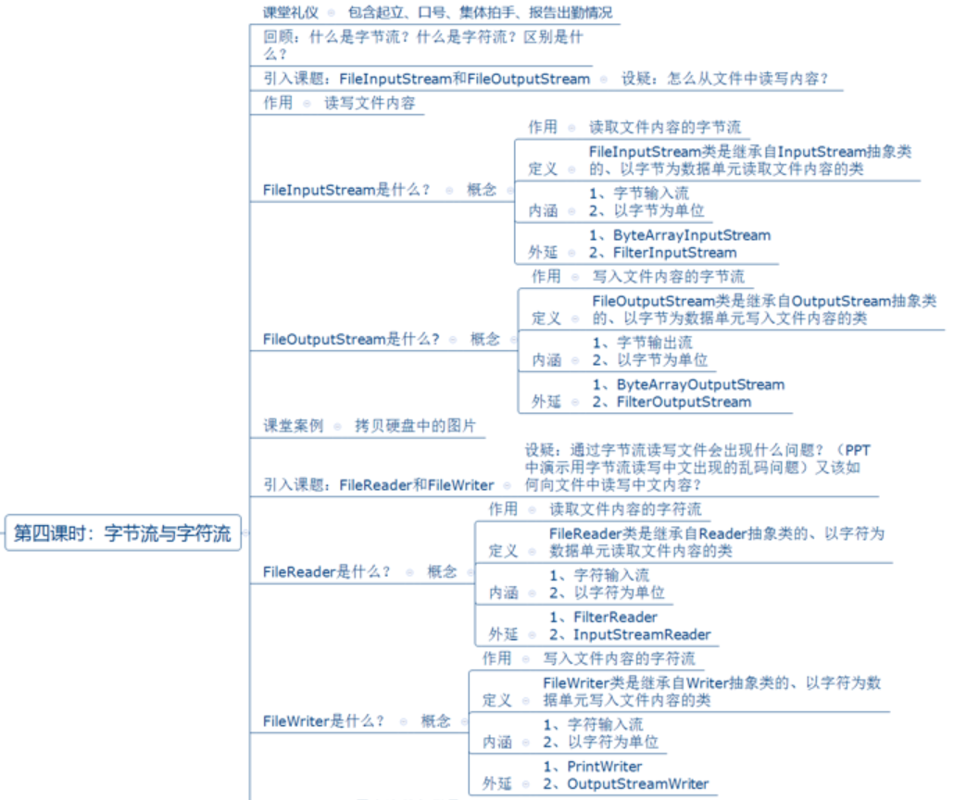 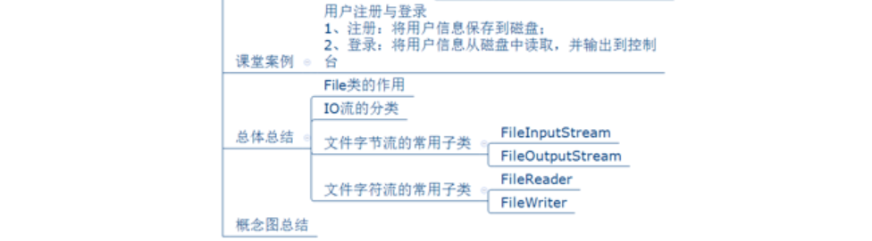

**2. 脚本切片设计思路**

|  |  |  |  |  |
| --- | --- | --- | --- | --- |
| **序号** | **内容** | **目标** | **设计亮点** | **时间** |
| 1 | 课堂礼仪 | 1、提升学生气势，精神饱满  2、增加团队意识。 | 1、突出学院特色，增加学生学习的信心，坚定学习信念。 | 1min |
| 2 | FileInputStream类及案例 | 1. 掌握FileInputStream类读取文件的操作步骤 2. 可以动手写出完整的案例 | 1. 案例式教学，增强学生的动手能力 | 8min |
| 3 | FileOutputStream类及案例 | 1. 掌握FileOutputStream类写入文件的操作步骤 2. 可以动手写出完整的案例 | 1. 案例式教学，增强学生的动手能力 | 8min |
| 4 | Reader类及案例 | 1. 掌握Reader类读取文件的操作步骤 2. 可以动手写出完整的案例 | 1. 案例式教学，增强学生的动手能力 | 8min |
| 5 | Writer类及案例 | 1. 掌握Writer类写入文件的操作步骤 2. 可以动手写出完整的案例 | 1. 案例式教学，增强学生的动手能力 | 8min |

1. **脚本切片一： 课堂礼仪**

|  |  |  |
| --- | --- | --- |
| **课堂模块** | **教学内容/台词** | **教学标准/素材** |
| **课堂礼仪**  **60s** | **讲师：**上课！  **班长：**起立!  **讲师：**同学们好。  **学生：**老师好。  **讲师：**我们班的口号是？  **学生：**…。  **讲师：**检查工装。  **班长：**1234。  **讲师：**报告出勤情况。  **班长：**应到*人，实到*人。  **讲师：**请坐。 | 1. 讲师进入教室前整理着装，提前30秒面带自信的笑容走进教室，给学生打招呼。当上课铃声响起，喊出“上课”，声音高于授课声音。 2. 学生起立、喊口号和拍手时，讲师需严格检查学生整齐度和速度，如凌乱需要重新做。 3. 口号结束后，讲师需跟学生一起有节奏的鼓掌（必须站在讲台前）。 4. 学生报告出勤情况时，讲师要面带微笑，并以肯定的眼神看着班长（报告出勤的同学）。 |

1. **脚本切片一：19-FileInputStream类及案例**

|  |  |  |
| --- | --- | --- |
| **课堂模块** | **教学内容/台词** | **教学标准/素材** |
| **FileInputStream类及案例**  **332s** | **文件内容的读取**  **讲师：**接下来我们讲解文件内容的读取  **讲师：**我们该怎么从文件中读取内容到程序呢？  **讲师：**大家看一下PPT，左侧这是电脑磁盘里的一个文件，右侧是Eclipse的控制台，接下来我们需要将这个文件中的内容Hello Java读取到程序中，看看如何实现  **讲师：**这里我们需要借助一个类，FileInputStream类  **讲师：**FileInputStream类到底是什么？我们给FileInputStream类下一个定义，以种差加属的方式  **讲师：**我们思考一下，FileInputStream类邻近的属应该是什么？  **同学：**类，Java类  **讲师：**好，非常好，FileInputStream类的邻近属是类，接下来我们看一下他的种差  **讲师：**FileInputStream类是继承自InputStream抽象类的，以字节为数据单元读取文件内容的类  **讲师：**接下来我们看一下FileInputStream类的内涵  **讲师：**我们说，FileInputStream类是继承自InputStream抽象类的，以字节为数据单元读取文件内容的类，所以FileInputStream类的内涵中包含第一点：继承自InputStream抽象类，第二点：以字节为数据单元 |  |
| **FileInputStream类读取磁盘文件**  **讲师：**我们学习了FileInputStream类的定义，接下来我们看一下FileInputStream类读取磁盘文件内容的案例  **讲师：**我们该如何通过FileInputStream类将磁盘中文件的内容读取到程序呢？  **讲师：**这里我们需要强调一下，IO操作的三大步骤  **讲师：**第一步：创建流；第二步：操作IO；第三步：关闭流  **讲师：**操作是什么？可能是输入，也可能是输出对不对？  **同学：**对  **讲师：**非常好，接下来我们看一下，按照这个步骤通过FileInputStream类读取文件内容到程序  **讲师：**第一步创建流，如何创建呢？非常简单，我们只需要通过FileInputStream类的构造器实例化对象就行了，指明文件的路径  **讲师：**第二步操作流，我们通过FileInputStream对象的read方法，可以读取文件的内容，每次读取一个字节  **讲师：**我们思考一下，如何知道文件已经读取完毕了呢？  **讲师：**是不是我们可以判断read方法的返回值呀？  **同学：**是  **讲师：**很好，当read方法返回值为-1的时候，是不是就表示已经将文档读取完毕了呢？  **讲师：**我们可以通过一个while循环进行读取，条件是只要read方法返回值不是-1就可以让循环体一直执行下去  **讲师：**我们借助一个String类型的变量result，将read方法读取的字节转换成字符型，然后拼接到result变量上  **讲师：**接下来讲result的值输出到控制台，是不是最终的结果就是hello.txt文件的内容呢？  **同学：**是  **讲师：**好，非常好，这样我们就完成了第二个步骤，操作IO  **讲师：**接下来，也是最重要的一步，往往大家会容易忽略掉这个步骤，是哪个步骤呢？  **同学：**关闭流  **讲师：**对，非常好，我们操作IO结束后，千万别忘了通过close方法关闭流，接触文件资源的占用  **讲师：**好，我们看一下程序的运行结果，我们成功的把Hello Java这个内容从磁盘文件hello.txt 中读取到了程序中，是不是很简单？  **同学：**对  **讲师：**好，这就是FileInputStream类读取磁盘文件内容的代码案例 |  |

1. **脚本切片一：20-FileOutputStream类及案例**

|  |  |  |
| --- | --- | --- |
| **课堂模块** | **教学内容/台词** | **教学标准/素材** |
| **FileOutputStream类及案例**  **195s** | **文件内容的写入**  **讲师：**刚刚我们讲解了文件内容的读取，接下来我们讲解一下文件内容的写入  **讲师：**我们该如何通过程序写内容到文件？  **讲师：**大家看一下我的PPT，我们将内容“Hello Java”从左边的程序写入到右边的磁盘文件Hello.txt中，该如何实现呢？  **讲师：**我们需要使用一个Java类FileOutputStream类，通过FileOutputStream类我们可以将程序中的内容写的磁盘文件里  **讲师：**接下来，我们学习一下，如何通过FileOutputStream类写内容到磁盘文件  **讲师：**首先，我们给FileOutputStream类下一个定义，以种差加属的方式  讲师：大家思考一下，FileOutputStream类邻近的属是什么？  **同学：**类，Java类  **讲师：**对，非常对；那FileOutputStream类的种差是什么呢？  **同学：**以字节为单位操作数据的输出  **讲师：**好，FileOutputStream类是继承自OutputStream抽象类的以字节为数据单元写入文件内容的类  **讲师：**接下来，我们学习一下FileOutputStream类的内涵，FileOutputStream类是继承自OutputStream抽象类的以字节为数据单元写入文件内容的类，内涵应该包括两点，分别是继承自OutputStream抽象类和以字节为数据单元进行数据输出的操作 |  |
| **FileOutputStream类写入磁盘文件**  **讲师：**我们已经准确的给FileOutputStream类下了定义，接下来我们通过案例来讲解一下FIleOutputStream类的使用  **讲师：**对于IO的操作，我们不要忘记三个步骤，哪三步？  **同学：**第一步：新建流；第二步：操作流；第三步：关闭流  **讲师：**第一步，新建流；我们通过FileOutputStream类的构造器来创建FIleOutputStream对象，指向磁盘的D盘下的hello.txt文件  **讲师：**第二步，操作流；我们通过FileOutputStream对象的write方法将字节数组写入的磁盘文件，这里我们通过String类提供的getBytes方法可以将一个字符串转换成字节数组  **讲师：**第三步，非常重要，通过close方法关闭流，解除文件资源的占用  **讲师：**这样我们就实现了将内容以字符为数据单元写入磁盘文件，我们看一下运行效果，程序已经将内容成功的写入到了磁盘文件中，那这就是FileOutputStream类来实现写入磁盘文件的案例 |  |

1. **脚本切片一：21-FileReader类及案例**

|  |  |  |
| --- | --- | --- |
| **课堂模块** | **教学内容/台词** | **教学标准/素材** |
| **FileReader类及案例**  **251s** | **文件内容的读取**  **讲师：**大家看一下PPT的案例，我们有这样一个需求，需要通过程序将磁盘中的文件内容读取到程序中，大家思考一下，使用我们曾学习的内容，该如何实现呢？  **同学：**通过FileInputStream类的read方法  **讲师：**好，非常好，但是大家要注意，这个文件中不仅仅有英文，还包含中文，我们看一下运行的效果  **同学：**为什么会出现乱码？  **讲师：**这个问题我们需要思考，首先我问大家一个问题，一个汉字占几个字节？  **同学：**2个字节  **讲师：**好，FileInputStream类的read方法读取数据是按照那个数据单元进行读取的呢？  **同学：**字节  **讲师：**好，大家是不是已经找到了出现乱码的原因了呢？  **讲师：**如果我们读取的文件内容中包含中文，那我们就需要以字符为数据单元进行文件内容的读取  **讲师：**如何实现以字符位数据单元读取文件内容呢？  **讲师：**我们需要使用FileReader这个类来实现  **讲师：**好，接下来我们给FileReader类下定义，以种差加属的方式，大家思考一下，FileReader类邻近的属是什么？  **同学：**类，Java类  **讲师：**好，很好，那种差呢？  **同学：**用字符读取文件内容  **讲师：**好，很好；FileReader类是继承自Reader类的，以字符为数据单元读取文件内容的类  **讲师：**接下来我们总结一下，FileReader类的内涵  **讲师：**FileReader类是继承自Reader类的，以字符为数据单元读取文件内容的类，那么他的内涵应该包括两点，分别是：继承自Reader抽象类，以直接为数据单元 |  |
| **FileReader类读取磁盘文件**  **讲师：**接下来我们学习一下，FileReader类读取磁盘文件的示例，以字符位数据单元进行读取  **讲师：**读取文件内容，还是IO操作，我们说IO操作总结下来3个步骤，大家回顾一下，都有哪三个步骤？  **同学：**第一步：新建流；第二步：操作流；第三步：关闭流  **讲师：**好，非常好；接下来我们看一下，按照这个步骤通过FileReader类读取文件内容到程序  **讲师：**第一步创建流，如何创建呢？非常简单，我们只需要通过FileReader类的构造器实例化对象就行了，指明文件的路径  **讲师：**第二步操作流，我们通过FileReader对象的read方法，可以读取文件的内容，每次读取一个字符  **讲师：**我们思考一下，如何知道文件已经读取完毕了呢？  **讲师：**是不是我们可以判断read方法的返回值呀？  **同学：**是  **讲师：**很好，当read方法返回值为-1的时候，是不是就表示已经将文档读取完毕了呢？  **讲师：**我们可以通过一个while循环进行读取，条件是只要read方法返回值不是-1就可以让循环体一直执行下去  **讲师：**我们借助一个String类型的变量result，将read方法读取的字符由int型转换成char型，然后拼接到result变量上  **讲师：**接下来讲result的值输出到控制台，是不是最终的结果就是hello.txt文件的内容呢？  **同学：**是  **讲师：**好，非常好，这样我们就完成了第二个步骤，操作IO  **讲师：**接下来，也是最重要的一步，往往大家会容易忽略掉这个步骤，是哪个步骤呢？  **同学：**关闭流  **讲师：**对，非常好，我们操作IO结束后，千万别忘了通过close方法关闭流，接触文件资源的占用  **讲师：**好，我们看一下程序的运行结果，我们成功的把Hello Java这个内容从磁盘文件hello.txt 中读取到了程序中，是不是很简单？  **同学：**对  **讲师：**好，这就是FileReader类读取磁盘文件内容的代码案例 |  |

1. **脚本切片一：22-FileWriter类及案例**

|  |  |  |
| --- | --- | --- |
| **课堂模块** | **教学内容/台词** | **教学标准/素材** |
| **FIleWriter类及案例**  **211s** | **文件内容的写入**  **讲师：**刚刚我们讲解了，如何通过FileReader以字符为数据单元读取文件中的内容到程序，接下来我们学习一下，如何以字符位数据单元通过程序写入内容到文件  **讲师：**实现这个需求，我们需要借助一个Java类，FileWriter类  **讲师：**接下来，我们一起给FileWriter类下一个定义，以种差加属的方式  **讲师：**大家思考一下，FIleWriter类邻近的属是什么？  **同学：**类，Java类  **讲师：**好，很好；那FIleWriter的种差呢？  **同学：**以字符为单位写入文件内容  **讲师：**好，非常好；FileWriter类是继承自Writer抽象类的，以字符位数据单元写入文件内容的类  **讲师：**我们了解了FileWriter的定义，接下来大家一起总结一下FileWriter的内涵  **讲师：**我们说FileWriter类是继承自Writer抽象类的，以字符位数据单元写入文件内容的类，所以他的内涵应该包括两点，分别是：继承自Writer抽象类，以字符位数据单元 |  |
| **FileWriter类写入磁盘文件**  **讲师：**接下来带大家看一个代码示例，FileWriter类写入磁盘文件内容的实现步骤  **讲师：**通过案例来讲解一下FileWriter类的使用  **讲师：**对于IO的操作，我们不要忘记三个步骤，哪三步？  **同学：**第一步：新建流；第二步：操作流；第三步：关闭流  **讲师：**第一步，新建流；我们通过FileWriter类的构造器来创建FileWriter对象，指向磁盘的D盘下的木兰诗.txt文件  **讲师：**第二步，操作流；我们通过FileWriter对象的writer方法将字符串写入的磁盘文件  **讲师：**第三步，非常重要，通过close方法关闭流，解除文件资源的占用  **讲师：**这样我们就实现了将内容以字符为数据单元写入磁盘文件，我们看一下运行效果，程序已经将内容成功的写入到了磁盘文件中，那这就是FileWriter类来实现写入磁盘文件的案例 |  |